Министерство науки и высшего образования Российской Федерации

Пензенский государственный университет

Кафедра “Вычислительная техника”

Отчет

по лабораторной работе №10

по курсу «ИТвПД»

на тему «GitHub. Совместная работа»

Выполнили студенты группы 23ВВВ1:

Пыльнов Н.Н.

Николаев А.В.

Приняли:

к.т.н доцент Митрохина Н.Ю.  
к.т.н доцент Юрова О.в.

Пенза 2024

**Цель**: Научиться работать с веб-сервисом для хостинга проектов и их совместной разработки GitHub. Создать свой публичный репозиторий.

**Профили участников:**

**Николаев А.В.**

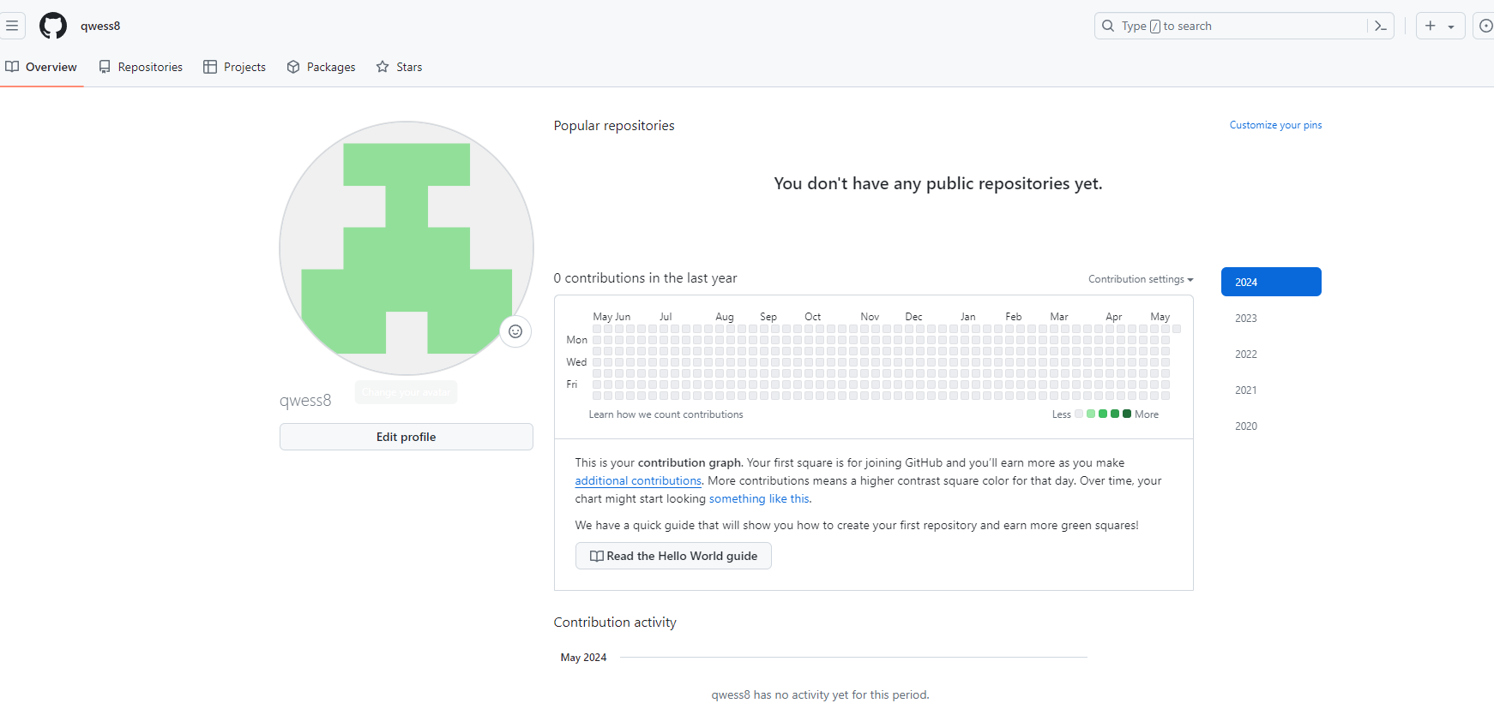

**Пыльнов Н.Н.**

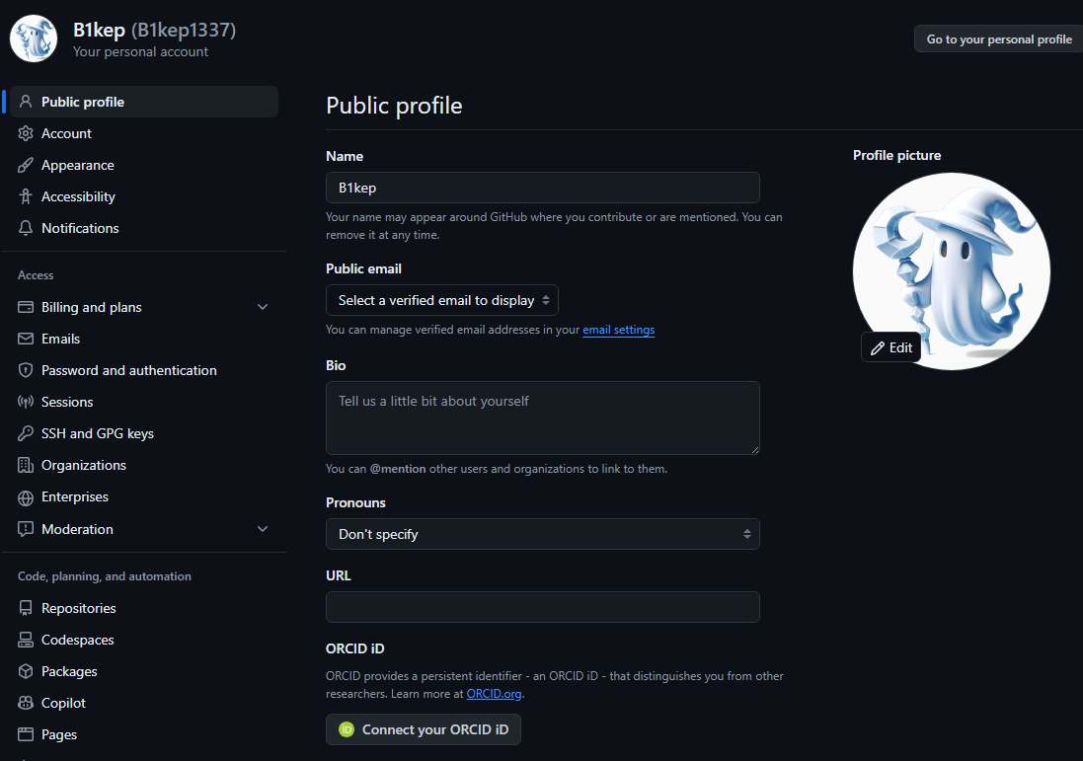

**Этап 1 (подготовительный).**

Выполняет студент №1: Пыльнов Н.Н.:

Создал локальный репозиторий и инициализировал его;

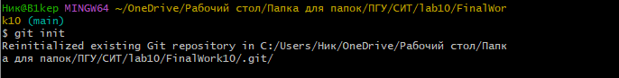

Связал созданный репозиторий с удаленным (FinalWork); Убедитесь в том, что привязка прошла успешно

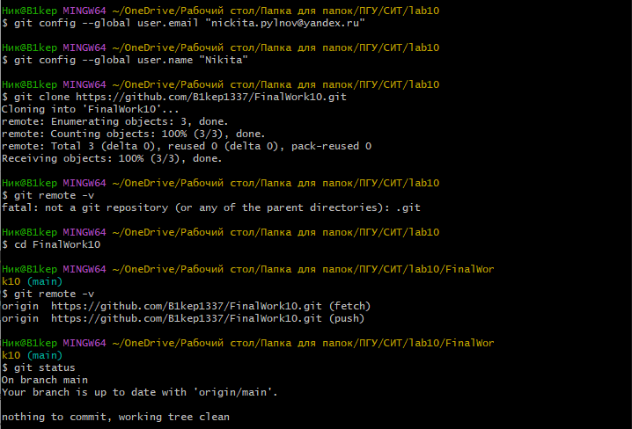

Создал в своем локальном репозитории новый файл .docx, содержащий отчет по данной лабораторной работе; Добавил в локальный репозиторий файлы проекта по дисциплине «Программирование» за первый семестр; Зафиксировал изменения, выполнив соответствующие команды.

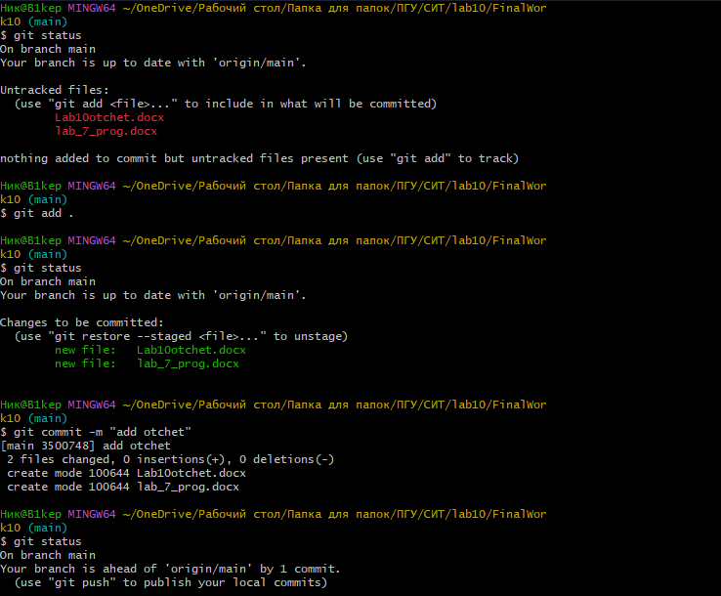

Отправил зафиксированные изменения в удаленный репозиторий в главную ветку.

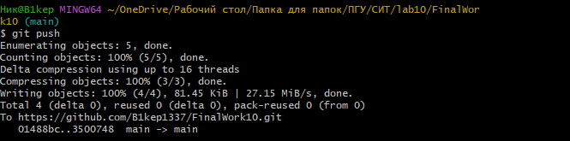

**Этап 2 (основной).**

Для студента №1:

Создайте в своем локальном репозитории новую ветку Pylnov и перешел в эту ветку;



**Выполнение индивидуального задания:**

в коде проекта изменил имена переменной (например: была переменная sep, стала sep1);

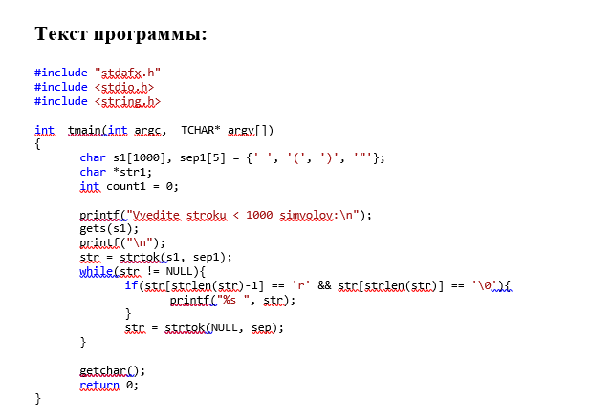

Cоздал в своей ветке файл 1.docx, в котором описал действия, добавив соответствующие скрины, в том числе скрины из консоли git.

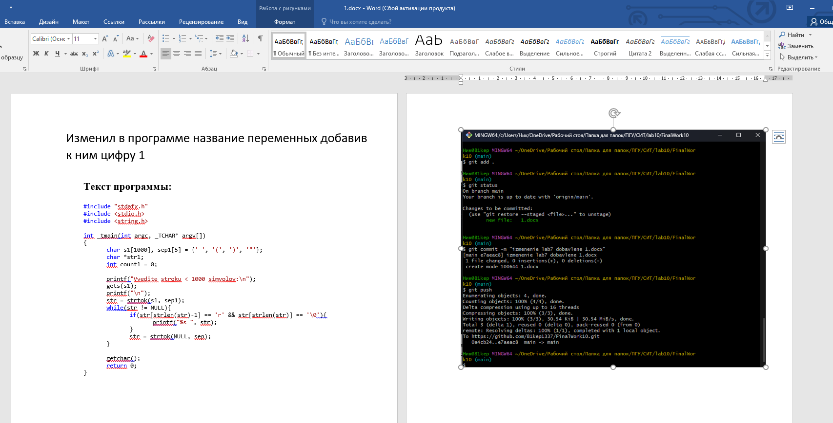

Зафиксировал добавление файла;

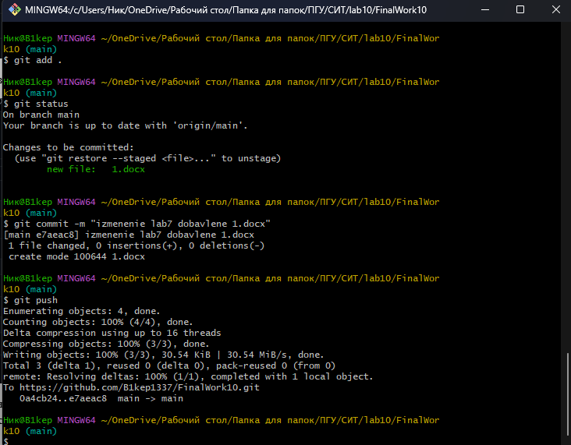

**Для студента №2 Николаев А.В. :**

Зашел на свою почту, которую указывали при регистрации профиля на GitHub, и подтвердите свое участие в совместной работе;

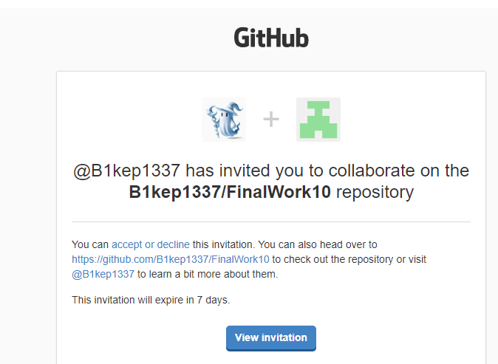

Создайте свой локальный репозиторий, склонировав себе общий репозиторий FinalWork;

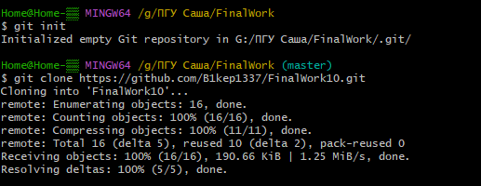

Создал новую ветку в локальном репозитории Nikolaev и перешел в эту ветку;

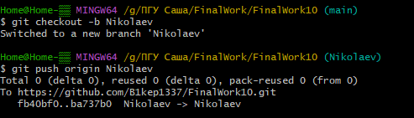

**Выполнение индивидуального задания:**

**студент №2:**

Изменил объявление всех используемых переменных так, чтобы каждая переменная объявлялась с новой строки; Добавил один комментарий (например: сентябрь), поясняющий назначение переменных.

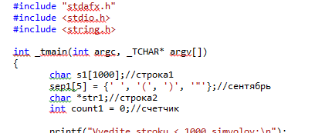

Создал в своей ветке файл 2.docx для студента №2 в котором описал свои действия, добавив соответствующие скрины, в том числе скрины из консоли git.

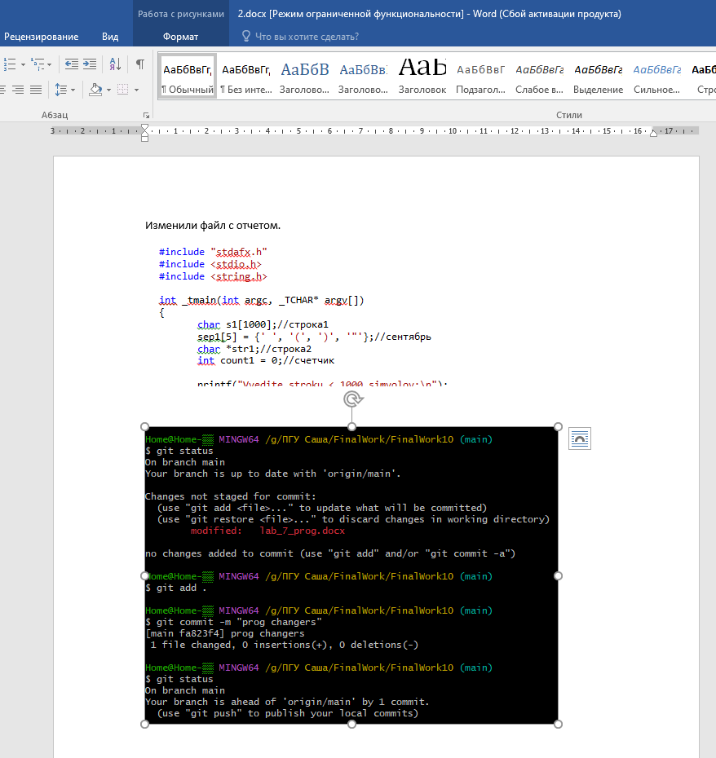

**Этап 3 (заключительный).**

Выполняет студент №1:

Получил все добавленные изменения в свой локальный репозиторий;

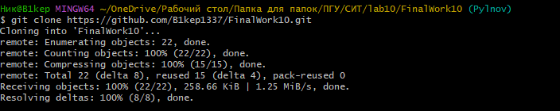

Оформил отчет lab10;

Добавил ссылку на ваш совместный репозиторий в конце отчета;

https://github.com/B1kep1337/FinalWork10.git

Отправил и зафиксированные изменения в удаленный репозиторий в главную ветку.

**Вывод**: В ходе выполнения данной лабораторной работы мы научились работать с веб-сервисом для хостинга проектов и их совместной разработки GitHub, а также научились создавать свой публичный репозиторий.